Нужно ли финансировать лженауку?

Нигде в мире не было факта создания подобной «комиссии по лженауке» как в России, кроме Германии, где организовали ещё до войны «Антирелятивистское акционерное общество». Причём в России создание комиссии по лженауке при президиуме РАН было сделано в самые трудные времена, когда на наших глазах разваливалась мощнейшая научная империя АН СССР, преемницей которой стала Российская академия наук. Хотя и в советские времена грешили борьбой с лженаукой, разгромив на сессии ВАСХНИЛ в 1948 году отечественную генетику. Да, в мире существуют различного рода общественные организации типа «Общества скептиков» в США, которые критикуют всех и всякого, но не имеют официального государственного статуса для навешивания ярлыков лженауки на новые направления исследований, в которых зачастую кроме самих инициативных авторов пока никто ничего не понимает. История показывает, что даже самые глобальные научные открытия и теории пробивали себе дорогу с большим трудом. Так было с Ньютоном, Максвеллом, Эйнштейном, Теслой и многими другими крупнейшими учёными.
Я уже писал, что, по крайней мере, в 36 случаях будущие Нобелевские лауреаты встречали резкое сопротивление со стороны оппонентов в плане своих работ, связанных с открытиями, за которые позднее они получали Нобелевскую премию. Эти важные открытия были «преждевременными» в том смысле, что они не соответствовали принятыми на тот момент научным парадигмам и уровню знаний. На то они и открытия. Нобелевский лауреат по физике Брайн Джозефсон (Brian Josephson) фактически утверждал, что в наше время теория относительности Эйнштейна была бы блокирована руководством сервера ArXiv на основании того простого факта, что она не отвечает академическим требованиям. Бывший главный редактор журнала «Nature» Джон Медокс (John Maddox) заявил, что теория гравитации Ньютона могла быть просто отвергнута в процессе рецензирования, потому, что «она очень амбициозна».
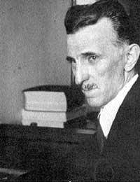
Сам Ньютон сетовал на свою судьбу, что после создания им теории и законов механики вся оставшаяся жизнь ушла на их защиту, и он свободно вздохнул только в конце жизни, когда пережил всех своих оппонентов. Теория электромагнитного поля Максвелла так и не была понята его современниками. Против Эйнштейна в Германии была развёрнута травля, которую возглавил пятый нобелевский лауреат по физике Ленард, отвергая теорию относительности как «догматическую еврейскую физику». Николу Тесла при жизни оскорбляли, называя жуликом и шарлатаном. Но сейчас мало кто знает, что система переменного тока была предложена и создана Теслой, а его теория вращающегося магнитного поля была положена в основу разработанного им асинхронного электродвигателя. И человечество обязано ему хотя бы потому, что вся мировая промышленность и энергетика сегодня работает на идеях и разработках Теслы. Это тот случай, когда фундаментальные открытия имеют колоссальное практическое применение. Но у Теслы нет ни одной статьи в рецензируемых физических журналах академического уровня, поскольку для современников он оставался непонятым.
Паркинсон (знаменит законом Паркинсона о падении бутерброда маслом вниз) шутил, что новые идеи приживаются не потому, что они хорошие или плохие, а когда уходят носители старых идей. Время всё расставляет на свои места. После кончины академика РАН Круглякова, возглавившего более десяти лет комиссию по борьбе с лженаукой, никто из академиков РАН не согласился занять его место. Наконец-то поняли, что в академии наук надо заниматься наукой, а не бороться с новыми направлениями исследований, которые были инициированы рядом российских учёных энтузиастов как внутри РАН, так и вне её стен. Комиссией Круглякова, по его же словам, за десять лет их работы были зарублены тысячи новых проектов и направлений. Назову основные: холодный ядерный синтез, антигравитация, торсионные поля (поля вращения), графеновые разработки, моя фундаментальная теория Суперобъединения и многие другие направления исследований.

Результат деятельности комиссии по лженауке оказался губителен для российской науки. Недавно правительственная «Российская газета» сообщила, что «Российской науки нет среди лидеров по 100 наиболее перспективным направлениям исследований» ссылаясь на материалы авторитетной аналитической компании Thomson Reuters.). В области физики на первое место вышел Китай, второе занимают США, третье – Германия. Де факто имеем, что Россия выкинута на задворки мировой цивилизации, как страна, не имеющая научных достижений за прошедшие 20 лет, когда науку в ней возглавлял самый бездарный (это мой личный опыт) президент РАН Ю. Осипов.
Понимая, что только теория Суперобъединения способна вывести российскую наука в мировые лидеры в области фундаментальных исследований, я в силу своих возможностей более десяти лет боролся с антинаучным мракобесием, исходившим от комиссии Круглякова и бывшего руководства РАН, шедшего на поводу у Круглякова.
Впервые состоялся факт объединения с единых позиций сразу четырёх фундаментальных взаимодействий: электромагнетизма, гравитации, ядерных и электрослабых сил. Теория Суперобъединения (theory of Superunification), которую ещё называют как теорию всего (theory of everything), базируется на новых фундаментальных открытиях кванта пространства-времени (квантона) и сверхсильного электромагнитного взаимодействия (СЭВ), сделанных мною в 1996 году. Необходимо обратить внимание, что теория Суперобъединения является самым мощным аналитическим аппаратом исследования материи. Я писал об этом в комментариях на сайтах ведущих научных журналов «Science» и «Nature», например. Возражений не последовало.
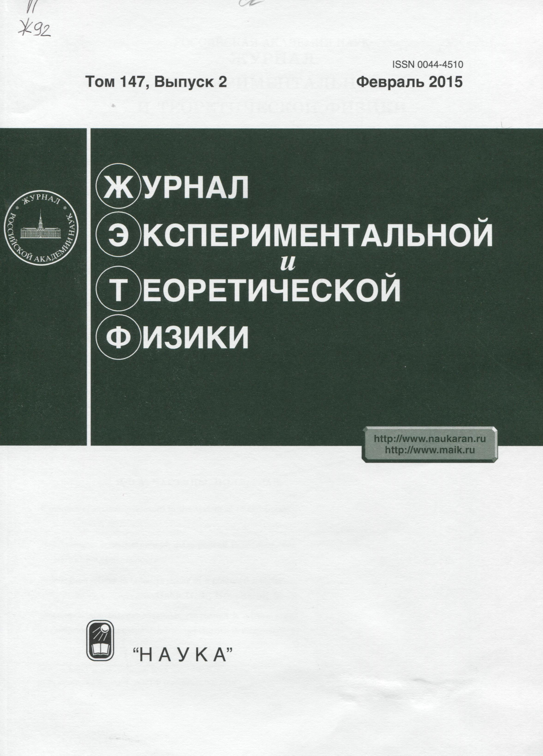
Тем не менее, создание теории Суперобъединения, как глобальное достижение мировой науки, не отмечено в рейтингах Thomson Reuters по ряду причин. Главная из них – это то, что Thomson Reuters ведёт оценку научных работ только по импакт-фактору журналов (Journal Impact Factor – «JIF») и журнальных статей по количеству их цитирования. Книги, патенты, доклады на конференциях не охватываются импакт-фактором. И в этом плане у меня претензии к ведущим российским академическим журналам, в которых много лет лежат более десятка моих основополагающих статей по теории Суперобъединения. Это журналы: «Журнал экспериментальной и теоретической физики» (главный редактор академик РАН А.Ф. Андреев); «Теоретическая и математическая физика» (главный редактор академик РАН А.А. Логунов); «Успехи физических наук» (главный редактор академик РАН В.А. Рубаков). Сегодня уже нет смысла публиковать те устаревшие мои статьи, поскольку их содержание вошло в теорию Суперобъединения и уже опубликовано на английском языке в моих книгах. Но что тогда можно говорить о состоянии физической мысли в стране, если ведущие физики-теоретики, главные редакторы физических журналов не смогли осилить основные положения теория Суперобъединения. Итог печален, ни один и из наших академических журналов со своими статьями не представил миру 100 наиболее перспективных направлений исследований сделанных российскими учёными. А ведь мои статьи по теории Суперобъединения, будь они вовремя опубликованы в российских журналах, установили бы лидирующие положение российской науки в области фундаментальных знаний.
Пытаясь всё же как-то оправдать положение российской науки в мире, я вынужден был разобраться с объективностью самого импакт-фактора. Меня удивило, что правительственная «Российская газета» публикует порочащие РАН материалы с дискредитацией российской науки рейтингами компании Thomson Reuters, но никто из руководства РАН даже не пытался возразить этому факту и объяснить сложившуюся ситуацию. Возможно, это связано с тем, что публикация в РГ совпала с выборами президента РАН. Но давайте тогда разберёмся сами, насколько импакт-фактор является объективным при оценке научных публикаций? К моей радости, практически одновременно с публикацией рейтингов Thomson Reuters журнал «Nature» публикует статью «Scientists join journal editors to fight impact-factor abuse» («Учёные объединяются, чтобы бороться в журналах со злоупотреблениями импакт-фактором»)

Более 150 ведущих учёных и 75 научных организаций подписались под совместным заявлением по поводу необъективности оценки труда учёных посредством импакт-фактора, называя его «пресловутым и грязным», не позволяющим оценить качество самой научной работы (San Francisco Declaration on Research Assessment (DORA)). Оказывается, что изначально введение в 1963 году импакт-фактора (JIF) было предназначено для оказания помощи библиотекарям при закупке журналов. Та же компания Thomson Reuters призналась, что импакт-фактор не позволяет оценить качество отдельных статей в журнале, а скорее коррелирует с репутацией журнала в своей области. Действительно, если посмотреть три первые места в области физики по количеству цитирования, то на первое место вышли работы по сверхпроводникам, на второе – по конденсату Бозе-Эйнштейна, третье – по тёмной материи. Но все эти указанные призовые направления исследований не определяют фундаментальные приоритеты развития физической науки.
Итак, я напомню, что фундаментальными проблемами современной физики являются: Суперобъединение фундаментальных взаимодействий, структура вакуума (квантованного пространства-времени); природа электромагнетизма, природа тяготения и антигравитации; природа ядерных сил; структура элементарных частиц и природа их массы; структура неоднородной Вселенной и другие. Ни одна из названных проблем не вошла в список 100 наиболее перспективных направлений исследований, если оценивать их импакт-фактором. Поэтому неспроста у научного сообщества возникло недоверие к объективности оценки научных работ посредством импакт-фактора. Нужны более объективные критерии оценки научных работ по их значимости.
Возвращаясь к теме финансирования лженауки, я пытался найти достойную формулировку понятия лженауки. Но столкнулся с парадоксом, что чёткого определения лженауки нет, сколько людей – столько мнений. Вот мнение нобелевского лауреата по физике Виталия Гинзбурга: «Лженаука – это утверждение, которое противоречит твёрдо установленным научным данным» http://www.skeptik.net/pseudo/ginzb2.htm. Как всё просто? Под формулировку Гинзбурга попадает вся новейшая теоретическая физика, которая не имеет экспериментального подтверждения, то есть не является твёрдо установленным научным фактом. Это позволяет составить список из наиболее ярких и всем известных примеров лженаучных направлений, которые, тем не менее, финансируются из госбюджета многих стран и международных коллабораций:
- Тепловая концепция управляемого термоядерного синтеза (УТС).
- Квантовая хромодинамика (КХД) построенная на дробных кварках.
- Бозон Хиггса и попытки его экспериментального обнаружения на БАКе в ЦЕРНе.
- Теория струн и мембран и невозможность их экспериментального обнаружения.
- Поиски частиц темной материи и энергии.
Я бы мог продолжить список лженаучных исследований, но составление такого списка – это не цель данной статьи. А вот мои комментарии по списку даже из пяти пунктов будут интересны. Но прежде, чем дальше критиковать сложившиеся положение в фундаментальной науке, я бы хотел выступить с заявлением в оправдание исследований лженаучных направлений как неотъемлемой части самой науки на пути к истине. Необходимо заметить, что наука развивается методом проб и ошибок и отличить на этапах развития лженауку от научной истины непросто.
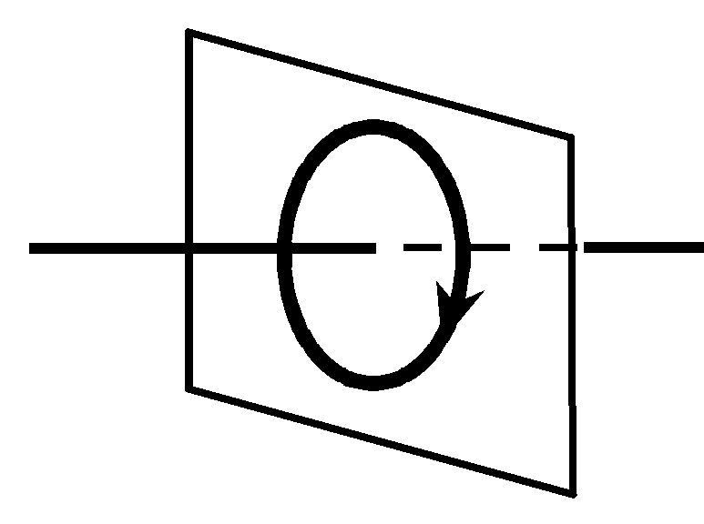
Современное состояние фундаментальной науки таково, что мы имеем экспериментальные факты, но не докопались до причин самих явлений. Нам неизвестны причины электромагнетизма, поскольку неизвестен механизм превращения электричества в магнетизм. Ток течёт и возникает магнетизм, почему? Мы не знаем природу гравитации и антигравитации. Яблоко падает на Землю, а галактики ускоренно разбегаются от центра Вселенной, почему? Не знаем природу ядерных сил, хотя чисто экспериментально создали атомную бомбу и реактор, но породили Чернобыль и Фукусиму. И даже не знаем, что лежит в основе понятия температуры тела. Знаем, что это есть температурные колебания атомов и молекул, хотя причины этих колебаний мы не знаем. Этот перечень проблем можно продолжать, но поскольку есть проблемы, то учёные пытаются их решить. Но никто не знает, как их решать. Да, есть экспериментальные факты, но природа их неизвестна. И теоретическая физика пытается проникнуть в тайны природы. В эту гонку включается дольно большое количество учёных по всему миру, и начинается всё с выдвижения новых гипотез и их проверки. И как показывает история, основная масса этих гипотез ложна в своей основе, и только кому-то одному повезёт, кто угадает правильное направление, а все остальные, в конечном итоге, канут в историю.
Имеется расхожее определение, что наука – это есть негласная договорённость между учёными считать даже ложные гипотезы истинными. Причина банальна, учёные тоже люди и тоже хотят кушать. И если учёные не договорятся между собой, то их правительства не будут финансировать их исследования, и никто из политиков не будет лоббировать интересы науки. Я уже писал, что в отличие от России, в США наука и высокие технологии возведены в ранг государственной политики. Помимо аппарата президента и администрации научных и учебных учреждений и организаций, в Конгрессе имеется 16 сенатских комиссий по науке, 98 подкомиссий и 22 специализированные комиссии, а в палате представителей 160 подкомиссий.
Из политических структур в России есть Комитет Государственной Думы по науке и наукоёмким технологиям, который обязан лоббировать интересы науки http://www.komitet2-8.km.duma.gov.ru/site.xp/051053124052057055.html. Но в Плане работ этого Комитета я не нашёл закона «О приоритетных направлениях фундаментальных исследований», закона «О государственных преференциях учёным», а ведь это главное. Я и моя компания «Квантон» занимаемся фундаментальными исследованиями и новейшими разработками на свой риск и страх, и нет Закона, на который бы я мог опереться в своей работе. Закон должен работать на конкретного исследователя и разработчика, а не на абстрактную науку в целом, как это пописано в законе «О науке…». В результате имеем то, что «Российской науки нет среди лидеров по 100 наиболее перспективным направлениям исследований» http://www.rg.ru/2013/05/22/nauka.html.
Возвращаясь к теме лженауки, осталось хотя бы кратко прокомментировать представленный выше список из пяти лженаучных направлений, выдаваемых за истинную науку. Несмотря на то, что эти направления фальсифицированы, поскольку по критерию Гинзбурга «противоречат твёрдо установленным научным данным», тем не менее, они были пролоббированы в плане финансирования. Это крупнейшие международные проекты по управляемому термоядерному синтезу ИТЭР и поиску бозона Хиггса, каждый из которых по стоимости более десятка миллиардов $.
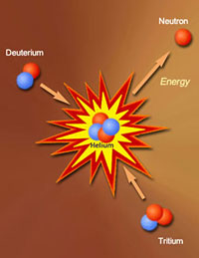
УТС. Я уже писал, что тепловая концепция управляемого термоядерного синтеза (УТС) не имеет теоретического обоснования. Ведь никто из теоретиков не представил расчёты, подтверждающие, что в результате нагрева плазмы возникают силы, способные преодолеть барьер электростатического отталкивания ядер при их слиянии. Мои расчёты в теории Суперобъединения показывают, что с помощью нагрева, даже в десятки миллионов градусов, создать такие силы невозможно. В термоядерной бомбе главным критерием выступает давление, которое вдавливает лёгкие ядра вдруг в друга, преодолевая силы отталкивания.
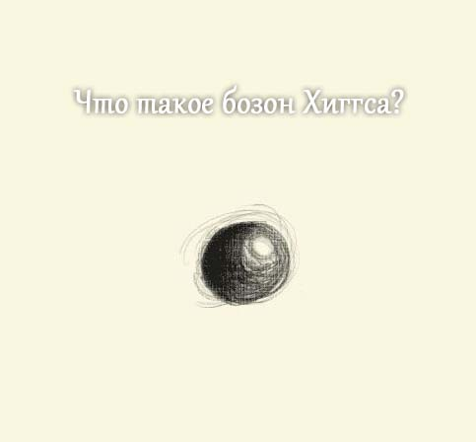
Бозон Хиггса. Все мои прогнозы о том, что бозона Хиггса не существует в природе, подтверждаются. Его никак не могут найти, и в ЦЕРНе взяли тайм-аут, остановив БАК. Мне не могут возразить по поводу того, что бозон Хиггса противоречит концепции гравитации Эйнштейна искривлённого четырёхмерного пространства-времени, когда масса рождается в результате искривления самого пространства-времени. Альтернативы нет. Если прав профессор Хиггс, то неправ Эйнштейн. Но это выглядит абсурдным. Я по этой проблеме много писал.
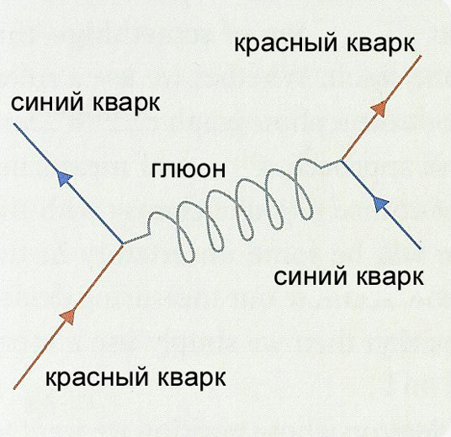
Квантовая хромодинамика (КХД), которая якобы отвечает за природу ядерных сил, не выдерживает никакой критики, поскольку также не объясняет феномен формирования массы нуклонов и природу энерговыделения в ядерных реакциях. Тот же бозон Хиггса не увязан с дробными кварками, реалии которых фальсифицированы. В природе существуют только целые электрические заряды. Это экспериментальный факт. КХД – это не теория, а компиляция.
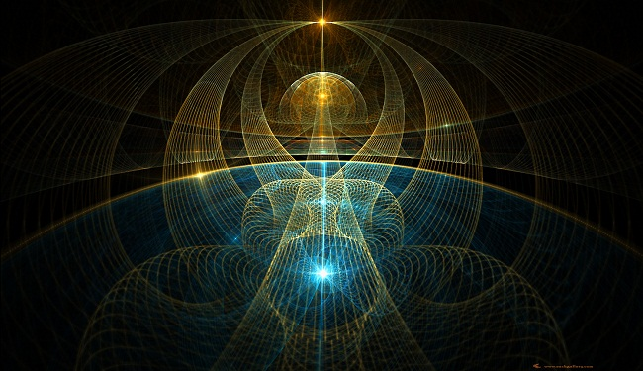
Теория струн – это есть очередная попытка создания квантовой теории гравитации. Дело в том, что общая теория относительности (ОТО) Эйнштейна, как теория гравитации искривлённого четырёхмерного пространства-времени, не вписывается в Стандартную модель (СМ) и квантовую теорию. Стандартная модель – это теория частиц, и объяснить природу гравитации в рамках СМ можно только введением частицы – носителя гравитации. В рамках принципа корпускулярно-волнового дуализма, а это – фундаментальный принцип, такая частица должна быть резонансной, то есть волновой. Первое, что напрашивается на ум – это струна. Но возникли проблемы в теории струн с её невозможностью экспериментальной проверки, не удавалось составить методику эксперимента. От струны перешли к мембране, проблемы те же – с методикой эксперимента. Физика – всё же наука экспериментальная в своей основе. А надо было сразу брать объёмную резонансную частицу, как это сделано в теории Суперобъединения, когда в 1996 году я ввёл в физику квант пространства-времени – квантон. Квантон – это единственная объёмная четырёхмерная частица, удовлетворяющая концепции гравитации Эйнштейна искривлённого пространства-времени, объединяющая ОТО и квантовую теорию.
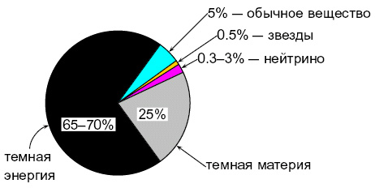
Поиски частиц тёмной материи и энергии. Парадоксально, но каждый раз сталкиваясь с новыми экспериментальными фактами, физики начинают выдвигать новые гипотезы, хотя зачастую эти новые факты можно объяснить в рамках уже известных научных парадигм. Полагают, что тёмная энергия отвечает на ускоренное разбегание галактик, а тёмная материя отвечает за искривление луча света в отсутствии гравитационных масс. Меня удивляет, что тут же начинаются проекты по поиску частиц тёмной материи и энергии, хотя свойства этих частиц никто не знает. Ищем то, не знаем что. На самом деле, исходя из единства материи, в теории Суперобъединения ускоренное разбегание галактик объясняется искривлением нашей Вселенной и действием глобальной антигравитации. Искривление луча света объясняется неоднородностью квантованного пространства-времени. Никаких особых частиц тёмной материи и энергии в природе не существует.
Как видим, в мире широко финансируются научные исследования, которые не имеют теоретического обоснования или имеют ложное обоснование, как это происходит с бозоном Хиггса. По сути дела, чтобы двигать науку, необходимо финансировать лженауку, хотя эти направления исследований нигде не проходят под грифом лженауки, а представлены как будто это есть фундаментальная наука на самом переднем уровне. Это венчурный подход к финансированию, когда из множества проектов прорывается всего один, но по своим результатам перекрывает все другие проекты. При этом идёт подготовка специалистов теоретиков и экспериментаторов. А кадры в науке решают всё. У меня нет никаких сомнений, что в ближайшее время эти высококвалифицированные специалисты освоят и теорию Суперобъединения и откорректируют направления своих исследований. Я, как могу, популяризирую полученные мною новые знания.
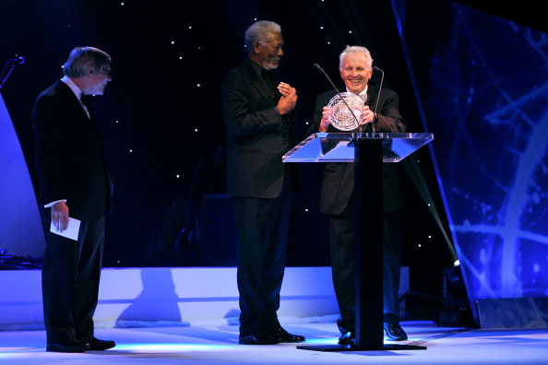
Отрадно, что титанический труд физиков-теоретиков, пусть, даже если эти работы и не имеют экспериментального подтверждения (струнная теория, инфляция и др.) теперь имеет престижную мильнеровскую премию. Я первый на портале Forbes поздравил лауреатов: «Теоретическая физика теперь имеет премию Мильнера – первую русскую свободную научную премию высочайшего международного уровня. Причём эта премия очень демократична. Это великое событие в научном мире. Физики-теоретики, несмотря на свой титанический труд, выпали из поля зрения крупных научных наград. Они не попадают под чистых математиков, а нобелевка требует экспериментального подтверждения, которое редко происходит при жизни теоретика. Венчурный подход премии Мильнера заслуживает уважения. Если из десяти номинантов даже 1 даст в будущем прорыв в науке, то это – и честь всем лауреатам премии Мильнера. Не будет этих 10, не будет даже 1 научного прорыва. Это мы наблюдаем в действительности, это статистика. Очень рад за Андрея Линде и присоединяюсь к поздравлениям всех лауреатов премии Мильнера. Физик-теоретик Владимир Леонов». К сожалению, кто-то из моих недоброжелателей взломал этот сайт и удалил мой комментарий. И такое бывает.
Так стоит ли финансировать лженауку? Однозначно стоит, и это происходит повсеместно. Когда фундаментальная физика заходит в тупик, то нужны новые идеи. Нельзя стоять на месте. И десятки, а может сотни таких идей дают физики-теоретики, несмотря на то, что со временем большинство этих идей не подтверждается экспериментально. Я не разделяю науку на официальную, нетрадиционную, альтернативную и т.д. Наука едина, и где ждать очередной научный прорыв, известно лишь Богу. И создание комиссии по лженауке при президиуме РАН было большой ошибкой, отбросившей российскую науку на задворки цивилизации. Для Круглякова это была всего лишь пиар-компания, которая закончилась с его уходом. Наука должна заниматься наукой. А там, где есть фальсификации и шарлатаны наносят урон гражданам, это проблема правоохранительных органов.
Хотелось бы надеяться, что с приходом нового Президента РАН Владимира Фортова, ошибки предыдущего руководства не повторятся. У России есть шанс вернуть былое научное могущество, тем более, что теория Суперобъединения создана в России в пример всему миру.
Владимир Леонов
06.06.2013

